TRÌNH BÀY NIÊN LUẬN NGÀNH

- Niên luận ngành được in trên khổ giấy A4 (210 x 297 mm).
- Định dạng: Lề trên 2cm, lề dưới 2cm, lề trái 2.5cm, lề phải 2cm; thụt đầu dòng: 1cm; khoảng cách đoạn: paragraph spacing before 6pt và after 0; chế độ dãn dòng (line spacing): 1.2.
- Bảng mã: Unicode; Font: Times New Roman; size: 13.
- Đánh số trang: phần mở đầu tiểu luận đánh số La-mã chữ thường (i, ii,…), không đánh số trang bìa và trang phụ bìa; phần nội dung đánh số Ả Rập (1, 2,…) từ chương 1 đến hết phần phụ lục (nếu có).
- Độ dày niên luận ngành: 15-30 trang (không kể phần phụ lục).

BỐ CỤC NIÊN LUẬN NGÀNH

Bố cục niên luận gồm các phần sau:
- Lời cảm ơn
- Mục lục: 3 cấp (level)
- Danh mục bảng
- Danh mục hình
- Danh mục từ chuyên ngành Anh-Việt (sắp xếp theo ABC)
- Nội dung niên luận
- Tài liệu tham khảo
- Phụ lục (nếu có)

ĐẠI HỌC CẦN THƠ
TRƯỜNG CÔNG NGHỆ THÔNG TIN & TRUYỀN THÔNG



NIÊN LUẬN NGÀNH
NGÀNH HỆ THỐNG THÔNG TIN

Đề tài
HỆ THỐNG QUẢN LÝ NHÀ THUỐC TÂY

Sinh viên: Nguyễn Võ Phương Tâm
Mã số: B2203467
Khóa: K48

Cần Thơ, XX/20..

ĐẠI HỌC CẦN THƠ
TRƯỜNG CÔNG NGHỆ THÔNG TIN & TRUYỀN THÔNG

NIÊN LUẬN NGÀNH
NGÀNH HỆ THỐNG THÔNG TIN

Đề tài
HỆ THỐNG QUẢN LÝ NHÀ THUỐC TÂY

Người hướng dẫn
ThS. Phan Tấn Tài

Sinh viên: Nguyễn Võ Phương Tâm
Mã số: B2203467
Khóa: K48

Cần Thơ, XX/20..

LỜI CẢM ƠN

Trước tiên, em xin bày tỏ lòng biết ơn sâu sắc đến TS. Phan Tấn Tài - giảng viên đã trực tiếp hướng dẫn em trong suốt quá trình thực hiện báo cáo học phần CT263 – Niên luận ngành hệ thống thông tin. Nhờ sự chỉ bảo tận tình, những định hướng quý báu và sự hỗ trợ kịp thời của Thầy, em đã có thể lần lượt vượt qua các khó khăn và hoàn thành bài báo cáo này. Những kiến thức và kinh nghiệm nhận được không chỉ giúp em nắm vững nền tảng môn học, mà còn là hành trang quan trọng cho hành trình phát triển chuyên môn sau này.
Dù đã cố gắng hoàn thiện bài báo một cách cẩn thận và trơn tru nhưng chắc chắn vẫn còn những thiếu sót. Em rất mong nhận được sự góp ý, nhận xét từ Thầy để rút kinh nghiệm, ngày một hoàn thiện hơn cho các bài báo cáo trong tương lai.
Cuối cùng, em một lần nữa xin chân thành cảm ơn Thầy vì đã tạo điều kiện, dành thời gian quý báu và truyền đạt những kiến thức vô cùng giá trị. Em kính chúc Thầy thật nhiều sức khỏe, hạnh phúc và tiếp tục gặt hái nhiều thành công trong sự nghiệp giảng dạy và nghiên cứu.
Em xin chân thành cảm ơn!
Cần Thơ, ngày tháng năm 2025
Sinh viên thực hiện.

Nguyễn Võ Phương Tâm

MỤC LỤC
CHƯƠNG 1. GIỚI THIỆU VÀ MÔ TẢ BÀI TOÁN 1
1.1. Mục tiêu đề tài 1
1.2. Mô tả chi tiết đề tài 1
1.3. Hướng tiếp cận giải quyết của đề tài 1
CHƯƠNG 2. THIẾT KẾ VÀ CÀI ĐẶT GIẢI PHÁP 2
2.1. Kiến trúc tổng quát hệ thống 2
2.2. Xây dựng các mô hình 2
2.2.1. Mô hình dữ liệu mức quan niệm 2
2.2.2. Mô hình dữ liệu mức luận lý 2
2.2.3. Lưu đồ dòng dữ liệu 2
2.3. Giải pháp cài đặt 4
CHƯƠNG 3. KIỂM THỬ VÀ ĐÁNH GIÁ 5
3.1. Kịch bản kiểm thử 5
3.2. Kết quả kiểm thử 5
CHƯƠNG 4. KẾT LUẬN VÀ HƯỚNG PHÁT TRIỂN 6
4.1. Kết luận 6
4.2. Hướng phát triển 6
TÀI LIỆU THAM KHẢO 7
PHỤ LỤC 8

DANH MỤC HÌNH

Hình 2.1: Framework của mô hình DMF [3] 2

DANH MỤC BẢNG

Bảng 2.1: Phân bố dữ liệu của các đơn vị đào tạo 3

DANH MỤC TỪ CHUYÊN NGÀNH

Viết tắt | Giải thích
DBMS  IDE  LAN | Hệ quản trị cơ sở dữ liệu (Database Management System)  Môi trường phát triển tích hợp (Integrated Development Environment)  Mạng máy tính cục bộ (Local Area Network)
LDM | Mô hình luận lý mức quan niệm (Logical data models)
SQL  SSMS | Ngôn ngữ truy vấn có cấu trúc (Structured Query Language)  Công cụ quản lý cơ sở dữ liệu (SQL Server Management Studio)

GIỚI THIỆU VÀ MÔ TẢ BÀI TOÁN

Mục tiêu đề tài
Trong bối cảnh hiện nay, nhu cầu chăm sóc sức khỏe ngày càng gia tăng, dẫn đến sự phát triển mạnh mẽ của hệ thống phân phối dược phẩm. Các nhà thuốc tây không chỉ dừng lại ở mô hình nhỏ lẻ mà đã mở rộng thành nhiều chi nhánh, hình thành những hệ thống phân phối thuốc quy mô lớn, có khả năng đáp ứng nhu cầu của nhiều đối tượng khách hàng trên một phạm vi địa lý rộng. Tuy nhiên, việc quản lý một hệ thống nhà thuốc như vậy lại đặt ra nhiều thách thức, đặc biệt là khi số lượng thuốc, khách hàng và các giao dịch ngày càng nhiều.
Trong thực tế, hoạt động quản lý thuốc không đơn giản chỉ là bán hàng trực tiếp cho khách, mà còn bao gồm nhiều nghiệp vụ phức tạp như nhập hàng từ nhà cung cấp, phân phối thuốc từ kho tổng đến các chi nhánh cũng như luân chuyển thuốc giữa các chi nhánh, quản lý tồn kho tại từng chi nhánh, kiểm soát hạn dùng của thuốc, trả thuốc hết hạn về kho tổng để xử lý, lập các báo cáo doanh thu định kỳ. Nếu chỉ dựa vào phương pháp thủ công hoặc sử dụng các công cụ đơn giản thì khó có thể đảm bảo tính chính xác, kịp thời và toàn vẹn dữ liệu, đặc biệt khi số lượng chi nhánh tăng lên và khối lượng thông tin cần xử lý ngày càng lớn.
Có thể thấy rõ xu hướng này qua mô hình hoạt động của Nhà thuốc Long Châu - một trong những chuỗi nhà thuốc hiện đại và quy mô hàng đầu hiện nay tại Việt Nam. Với hệ thống hàng trăm chi nhánh trải dài khắp cả nước, Long Châu đã chứng minh tính khả thi và hiệu quả của việc vận hành một mạng lưới phân phối dược phẩm thống nhất. Thành công của họ không chỉ nằm ở giao diện bán hàng trực tuyến thân thiện mà còn phụ thuộc vào một hệ thống quản lý nội bộ mạnh mẽ, cho phép đồng bộ hóa dữ liệu luân chuyển thuốc giữa các chi nhánh, quản lý chặt chẽ tồn kho và hạn sử dụng, theo dõi quy trình trả thuốc hết hạn về kho tổng, đồng thời cung cấp các báo cáo quản trị theo thời gian thực. Dưới đây là…. thể hiện giao diện trang web của nhà thuốc Long Châu:
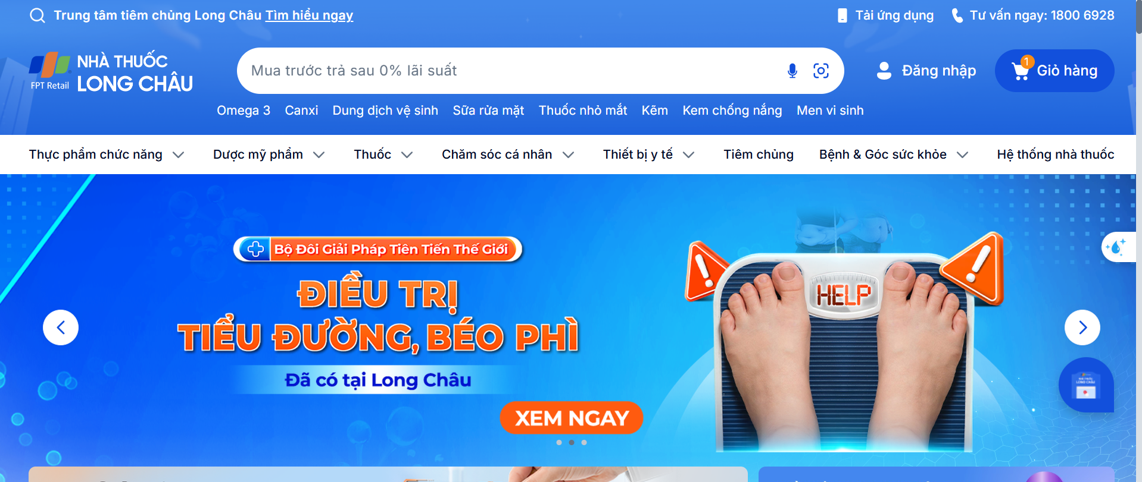
Giao diện trang web của nhà thuốc Long Châu
Một hệ thống quản lý được xem là hiệu quả khi giải quyết được vấn đề phân quyền và phân trách nhiệm cho các tác nhân tham gia. Mỗi nhóm người dùng trong hệ thống sẽ có phạm vi quyền hạn và nhiệm vụ riêng, nhằm đảm bảo tính minh bạch, chính xác và an toàn trong quá trình vận hành. Việc xác định rõ vai trò của từng tác nhân không chỉ giúp hạn chế sai sót trong thao tác, mà còn góp phần nâng cao hiệu quả quản lý và tối ưu hóa quy trình hoạt động của toàn bộ hệ thống.
Thực tế cho thấy, việc thiếu một hệ thống quản lý thống nhất sẽ dẫn đến những khó khăn như dữ liệu bị phân tán, khó kiểm soát hàng hóa giữa các chi nhánh, chậm trễ trong việc phát hiện thuốc hết hạn và đặc biệt là thiếu công cụ hỗ trợ phân tích – báo cáo doanh thu một cách chính xác. Điều này không chỉ ảnh hưởng đến hiệu quả kinh doanh mà còn tiềm ẩn rủi ro đối với sức khỏe của người tiêu dùng nếu thuốc hết hạn hoặc thuốc không đủ chất lượng vẫn còn lưu hành.
Xuất phát từ những yêu cầu thực tiễn trên, sự cần thiết của việc ứng dụng công nghệ thông tin để quản lý nhà thuốc là điều tất yếu. Do đó, niên luận cơ sở ngành sẽ tập trung vào việc nghiên cứu, thiết kế, xây dựng một “Hệ thống quản lý nhà thuốc tây”. Mục tiêu của đề tài là xây dựng, thiết kế một ứng dụng đơn giản nhưng hiệu quả, dễ triển khai trong thực tế giúp số hóa và hệ thống hóa quy trình quản lý nhiều chi nhánh nhà thuốc với quy mô vừa và nhỏ, đảm bảo tính chính xác và minh bạch trong mọi hoạt động, từ nhập kho, xuất kho từ kho tổng đến các chi nhánh, luân chuyển thuốc giữa các chi nhánh với nhau, bán hàng và hỗ trợ việc tạo lập các báo cáo doanh thu một cách tự động. Đồng thời, hệ thống này sẽ cung cấp một nền tảng toàn diện để quản lý thông tin thuốc, thông tin khách hàng, thông tin nhân viên, lưu trữ lịch sử mua hàng đầy đủ của khách hàng để phục vụ cho công tác quản lý, chăm sóc khách hàng và hỗ trợ nhà quản lý trong việc đưa ra quyết định nhanh chóng và chính xác, góp phần nâng cao hiệu quả kinh doanh, đảm bảo an toàn dược phẩm và nâng cao chất lượng phục vụ khách hàng.

Mô tả chi tiết đề tài
Đề tài tập trung vào việc nghiên cứu và xây dựng một hệ thống quản lý phục vụ cho
các nghiệp vụ quản lý hoạt động của hệ thống nhà thuốc tây. Cụ thể, hệ thống chú trọng đến các chức năng nghiệp vụ chính như quản lý nhập – xuất thuốc – tồn kho và lập hóa đơn bán hàng. Bên cạnh đó, không thể thiếu các nghiệp vụ thiết yếu của một hệ thống quản lý bao gồm quản lý thông tin nhân viên, khách hàng, hóa đơn bán hàng, hỗ trợ tra cứu thông tin thuốc và in báo cáo, thống kê. Mục tiêu là hỗ trợ số hóa các quy trình nghiệp vụ, góp phần nâng cao hiệu quả quản lý, hạn chế sai sót và giảm thiểu khối lượng công việc thủ công của nhân viên nhà thuốc. Phạm vi triển khai chủ yếu hướng đến môi trường hoạt động của các nhà thuốc tây quy mô nhỏ tới vừa phục vụ trực tiếp cho khách hàng. Hệ thống hiện tại sẽ được phát triển bằng ngôn ngữ lập trình JavaScript với Node.js và Express.js trên nền tảng Web Application, tích hợp với cơ sở dữ liệu MongoDB và trong tương lai có thể mở rộng thêm phiên bản ứng dụng di động để mở rộng phạm vi người dùng, hướng khách hàng tiếp cận đến hệ thống và tăng tính tiện lợi cho nhân viên nhà thuốc.
Việc phân chia hệ thống theo các nhóm người sử dụng chính giúp đảm bảo rằng các chức năng được thiết kế phù hợp với nhu cầu và trách nhiệm thực tế, mỗi nhóm có vai trò và quyền hạn riêng trong quá trình vận hành, đồng thời nâng cao hiệu quả phối hợp giữa các vị trí trong hoạt động quản lý nhà thuốc. Do đó, hệ thống quản lý nhà thuốc tây được thiết kế phục vụ bốn nhóm người sử dụng chính như sau:
Dược sĩ: là người trực tiếp thực hiện các giao dịch bán thuốc cho khách hàng. Dược sĩ sử dụng hệ thống để tra cứu thông tin thuốc dựa trên cơ sở dữ liệu có sẵn, tư vấn bán hàng, tiếp nhận và xử lý đơn thuốc, sau cùng là lập hóa đơn thanh toán cho từng giao dịch. Bên cạnh đó, actor này còn có thể kiểm tra số lượng tồn kho tại quầy và ghi nhận thông tin cơ bản của khách hàng để phục vụ cho việc quản lý và chăm sóc khách hàng sau này. Nhờ có hệ thống, các thao tác nghiệp vụ trở nên nhanh chóng, chính xác hơn, giúp nâng cao chất lượng phục vụ khách hàng.
Quản lý chi nhánh: đóng vai trò then chốt trong việc giám sát và đảm bảo hoạt động trơn tru của một cơ sở cụ thể. Bên cạnh việc quản lý nhân sự của chi nhánh mình, quản lý chi nhánh còn có trách nhiệm chính là quản lý hoạt động luân chuyển thuốc với các chi nhánh khác, xử lý đơn nhập thuốc từ kho tổng và lập phiếu trả thuốce hết hạn về kho. Actor này phải kiểm soát số lượng tồn kho và theo dõi chặt chẽ hạn sử dụng của từng lô thuốc tại chi nhánh để lập các báo cáo. Thông qua hệ thống, quản lý chi nhánh có đầy đủ công cụ để vận hành cơ sở một cách hiệu quả, ngăn ngừa các gián đoạn trong kinh doanh.
Quản lý kho: công việc trọng tâm của quản lý kho là đảm bảo tính chính xác và ổn định của hoạt động kho vận. Actor này chịu trách nhiệm theo dõi sát sao tình hình tồn kho tại kho tổng và kiểm soát toàn bộ quy trình logistics của thuốc, từ khâu nhập thuốc mới vào kho cho đến việc xuất kho phân phối thuốc đến các chi nhánh, tiếp nhận và xử lý thuốc hết hạn trả về từ các chi nhánh. Dựa trên dữ liệu đầu vào và đầu ra, quản lý kho có nhiệm vụ lập các báo cáo chi tiết và tổng hợp về tình hình xuất – nhập – tồn – xử lý thuốc hết hạn của toàn hệ thống. Vai trò này là cầu nối quan trọng, đảm bảo nguồn hàng luôn sẵn sàng cho hoạt động bán lẻ tại các chi nhánh.
Chủ nhà thuốc/Admin: là actor có quyền hạn cao nhất, chịu trách nhiệm điều hành toàn bộ hệ thống nhà thuốc. Chủ nhà thuốc có thể theo dõi tình hình kinh doanh của tất cả chi nhánh, giám sát toàn bộ quy trình xuất nhập thuốc giữa kho tổng và các chi nhánh, kiểm soát hoạt động luân chuyển thuốc nội bộ và đánh giá hiệu quả xử lý thuốc hết hạn, nắm bắt số liệu báo cáo tổng hợp về doanh thu cũng như tồn kho. Bên cạnh đó, chủ nhà thuốc còn trực tiếp quản lý nhân sự toàn hệ thống, phân quyền người dùng và đưa ra các quyết định điều phối chiến lược. Với các chức năng này, chủ nhà thuốc có thể đảm bảo hệ thống nhà thuốc hoạt động đồng bộ, hiệu quả và phát triển bền vững.

Hướng tiếp cận giải quyết của đề tài
Trình bày tiếp cận sử dụng để giải quyết đề tài.
Ví dụ, nếu là đề tài liên quan đến HTTT quản lý thì tiếp cận theo mô hình nào như phương pháp hướng đối tượng, hay mô hình thực thể quan hệ,…Các công nghệ giải quyết: ứng dụng Mobile, ứng dụng web,… Các frameworks có thể sử dụng,…

Để chuyển hóa các yêu cầu nghiệp vụ thành một hệ thống phần mềm khả thi và hiệu quả, đề tài được triển khai dựa trên một lộ trình kỹ thuật có tính hệ thống. Quá trình này được định hướng bởi ba hướng tiếp cận chính, bổ sung cho nhau một cách chặt chẽ, từ việc thiết kế nền tảng dữ liệu, lựa chọn kiến trúc phần mềm đến việc áp dụng các công nghệ và phương pháp lập trình cụ thể. Ba hướng tiếp cận chính được nhắc đến như sau:
Hướng tiếp cận đầu tiên và then chốt của đề tài là tập trung vào việc xây dựng một cấu trúc dữ liệu chuẩn hóa và vững chắc. Điều này được thực hiện thông qua việc áp dụng mô hình thực thể - quan hệ. Mô hình này cho phép trừu tượng hóa toàn bộ hệ thống thành một tập hợp các thực thể cùng với các mối quan hệ giữa chúng. Việc phát triển mô hình dữ liệu mức luận lý - LDM từ các sơ đồ ERD này chính là bước chuyển đổi quan trọng, biến các khái niệm trừu tượng thành một bản thiết kế chi tiết, xác định rõ ràng các bảng dữ liệu, thuộc tính, khóa chính, khóa ngoại và các ràng buộc toàn vẹn. Cấu trúc dữ liệu được chuẩn hóa này sau đó sẽ được triển khai vật lý trên hệ quản trị cơ sở dữ liệu SQL Server, đảm bảo dữ liệu được lưu trữ an toàn, tránh dư thừa và hỗ trợ truy vấn hiệu quả, tạo nền móng vững chắc cho toàn bộ hệ thống.
Hướng tiếp cận thứ hai tập trung vào phương pháp lập trình, nơi đề tài áp dụng mô hình lập trình thủ tục cho việc phát triển ứng dụng. Trong cách tiếp cận này, các nghiệp vụ phức tạp của hệ thống được phân rã thành các hàm và thủ tục độc lập, mỗi hàm đảm nhận một tác vụ cụ thể như xử lý bán hàng, cập nhật tồn kho hay tổng hợp báo cáo. Các hàm này được tổ chức và nhóm lại một cách có hệ thống dựa trên tính chất và mối liên hệ về chức năng, tạo thành các module xử lý chuyên biệt. Phương pháp này mang lại sự linh hoạt, trực quan và dễ phát triển, cho phép tập trung vào giải quyết từng bài toán nghiệp vụ cụ thể một cách hiệu quả.
Trên cơ sở phân tích hai hướng tiếp cận trên, đề tài quyết định kết hợp một cách hệ thống giữa nền tảng dữ liệu được thiết kế chặt chẽ với phương pháp lập trình thủ tục trên nền tảng .NET. Cụ thể, cấu trúc dữ liệu từ LDM sẽ được hiện thực hóa trên Microsoft SQL Server - một hệ quản trị cơ sở dữ liệu quan hệ mạnh mẽ, đảm bảo tính an toàn và ổn định cho dữ liệu. Ứng dụng desktop C# (WinForms) sẽ được phát triển theo hướng tiếp cận thủ tục, nơi các hàm xử lý nghiệp vụ sẽ trực tiếp sử dụng ADO.NET để thao tác với cơ sở dữ liệu thông qua các câu lệnh SQL được tối ưu hóa. Cách tiếp cận này tối ưu cho việc phát triển một ứng dụng desktop có luồng xử lý nghiệp vụ rõ ràng, mã nguồn dễ theo dõi và bảo trì, đồng thời đảm bảo hiệu năng cao nhờ vào việc sử dụng trực tiếp ADO.NET và SQL. Kiến trúc này cho phép xây dựng một hệ thống quản lý nhà thuốc hoàn chỉnh, vừa đảm bảo được tính toàn vẹn và chuẩn hóa của dữ liệu, vừa cung cấp một giao diện người dùng trực quan, mạnh mẽ để vận hành mọi nghiệp vụ từ bán lẻ, quản lý kho, đến giám sát hoạt động của toàn bộ chuỗi, tất cả trong một giải pháp phần mềm thống nhất và hiệu quả.

THIẾT KẾ VÀ CÀI ĐẶT GIẢI PHÁP

Kiến trúc tổng quát hệ thống
Hệ thống Quản lý Nhà thuốc được phát triển dựa trên kiến trúc client-server truyền thống với công nghệ Node.js làm nền tảng backend. Kiến trúc này chia hệ thống thành hai phần riêng biệt: máy chủ (server) đảm nhiệm xử lý logic nghiệp vụ và tương tác với cơ sở dữ liệu, trong khi máy khách (client) là các trình duyệt web hiển thị giao diện người dùng. Các máy khách giao tiếp với máy chủ thông qua giao thức HTTP/HTTPS bằng cách gửi yêu cầu đến các API RESTful của hệ thống. Khi nhận được yêu cầu, server thực hiện xử lý logic, truy vấn cơ sở dữ liệu MongoDB và trả về kết quả dưới định dạng JSON hoặc HTML tùy theo loại yêu cầu. Kiến trúc này đảm bảo tính phân tán, dễ bảo trì và khả năng mở rộng cho hệ thống.
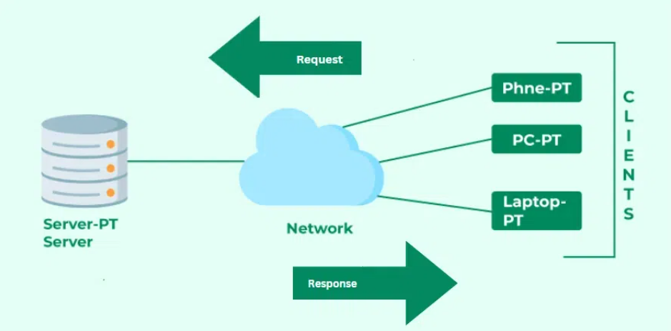
- Giao diện người dùng
Giao diện người dùng của hệ thống được phát triển bằng công nghệ web truyền thống bao gồm HTML5, CSS3 và JavaScript thuần (Vanilla JavaScript), kết hợp với jQuery để đơn giản hóa các thao tác DOM và AJAX. Cách tiếp cận này cho phép hệ thống hoạt động ổn định trên mọi trình duyệt web mà không phụ thuộc vào các framework frontend phức tạp. Hệ thống tuân thủ các nguyên tắc thiết kế web responsive, đảm bảo giao diện hiển thị tối ưu trên đa dạng thiết bị từ máy tính để bàn, máy tính bảng đến điện thoại di động.
Để tăng tốc độ phát triển và đảm bảo tính nhất quán về mặt thẩm mỹ, hệ thống sử dụng Bootstrap 5 - một framework CSS mã nguồn mở phổ biến. Bootstrap cung cấp hệ thống lưới linh hoạt cùng với các component được xây dựng sẵn như nút bấm, biểu mẫu, bảng dữ liệu, thẻ thông tin, thanh điều hướng và hộp thoại modal. Framework này hỗ trợ đầy đủ tính năng responsive design, cho phép giao diện tự động điều chỉnh bố cục theo kích thước màn hình thiết bị.
Hệ thống áp dụng mô hình Multi-Page Application (MPA) truyền thống, trong đó mỗi chức năng chính được triển khai trên một trang web riêng biệt. Khi người dùng chuyển đổi giữa các chức năng, trình duyệt sẽ tải trang mới từ server. Để cải thiện trải nghiệm người dùng, hệ thống sử dụng AJAX (Asynchronous JavaScript and XML) để thực hiện các thao tác không đồng bộ như tìm kiếm, phân trang và cập nhật dữ liệu mà không cần tải lại toàn bộ trang. Công nghệ Fetch API được sử dụng để gửi yêu cầu HTTP đến server và xử lý phản hồi một cách linh hoạt.
- Xử lý logic và API
Phần backend của hệ thống được xây dựng bằng Node.js kết hợp với Express.js framework. Node.js là một môi trường thực thi JavaScript phía server, hoạt động trên engine V8 của Google Chrome, cho phép xử lý đồng thời nhiều kết nối với hiệu suất cao nhờ mô hình non-blocking I/O. Express.js là một framework web nhẹ, linh hoạt cung cấp các tính năng cần thiết cho việc phát triển ứng dụng web và API RESTful.
Hệ thống triển khai RESTful API với các endpoint được định nghĩa rõ ràng theo quy ước REST. Mỗi endpoint tương ứng với một tài nguyên cụ thể trong hệ thống và hỗ trợ các phương thức HTTP tiêu chuẩn (GET, POST, PUT, DELETE, PATCH). Các API được tổ chức theo nhóm chức năng: API quản lý thuốc, API quản lý kho, API quản lý khách hàng, API quản lý hóa đơn và API quản lý người dùng v.v. Để xử lý các tác vụ trung gian như xác thực, kiểm tra quyền, ghi log và xử lý lỗi, hệ thống sử dụng middleware của Express.js, giúp đảm bảo tính nhất quán và tái sử dụng mã nguồn.
Trong quá trình phát triển, hệ thống sử dụng Postman làm công cụ chính để kiểm thử API. Postman cho phép gửi các yêu cầu HTTP đến server, kiểm tra phản hồi, xác thực dữ liệu trả về và tự động hóa quy trình kiểm thử. Các bộ kiểm thử (test collections) được xây dựng cho từng nhóm API, đảm bảo tính ổn định và chính xác của hệ thống.
- Cơ sở dữ liệu
Hệ thống sử dụng MongoDB làm hệ quản trị cơ sở dữ liệu chính. MongoDB là một cơ sở dữ liệu NoSQL dạng document, lưu trữ dữ liệu dưới dạng các document BSON (Binary JSON), phù hợp với cấu trúc dữ liệu linh hoạt và đa dạng của ứng dụng quản lý nhà thuốc. Việc lựa chọn MongoDB mang lại nhiều ưu điểm phù hợp với yêu cầu của hệ thống như schema linh hoạt cho phép mỗi document trong cùng một collection có cấu trúc khác nhau, giúp hệ thống dễ dàng thích ứng với các thay đổi nghiệp vụ mà không cần thực hiện migration phức tạp. Cùng với đó là hiệu suất cao trong các thao tác đọc/ghi nhờ cơ chế lưu trữ dữ liệu theo document và hỗ trợ indexing mạnh mẽ.
Để tương tác với MongoDB, hệ thống sử dụng Mongoose ODM (Object Data Modeling). Mongoose cung cấp schema-based solution để định nghĩa cấu trúc dữ liệu với các tính năng: schema validation đảm bảo tính toàn vẹn dữ liệu, middleware (pre/post hooks) cho phép thực hiện logic nghiệp vụ trước/sau các thao tác CRUD, population hỗ trợ truy vấn dữ liệu liên quan giữa các collection, và query builder giúp xây dựng truy vấn phức tạp với cú pháp đơn giản, thân thiện.

Xây dựng các mô hình

Mô hình dữ liệu mức quan niệm

Mô hình dữ liệu mức luận lý

Lưu đồ dòng dữ liệu
Các mô hình CDM, DFD, CNN, LSTM,… trình bày ở phần này.
..
Chú ý: Tất cả hình ảnh, bảng, tài liệu tham khảo đều phải được đánh số và tham chiếu đến (nên đánh số tự động). Xem cách viết như trong các ví dụ dưới đây:
Ví dụ 1: Nghiên cứu này đề xuất mô hình gợi ý sử dụng phân rã ma trận sâu DMF (Deep Matrix Factorization) như mô tả chi tiết ở Hình 2.1. Mô hình DMF được đề xuất vì nó khá thành công với gợi ý về dữ liệu khuyết không ngẫu nhiên và hiệu quả kinh doanh dựa trên tỷ lệ nhấp chuột [1, 2].
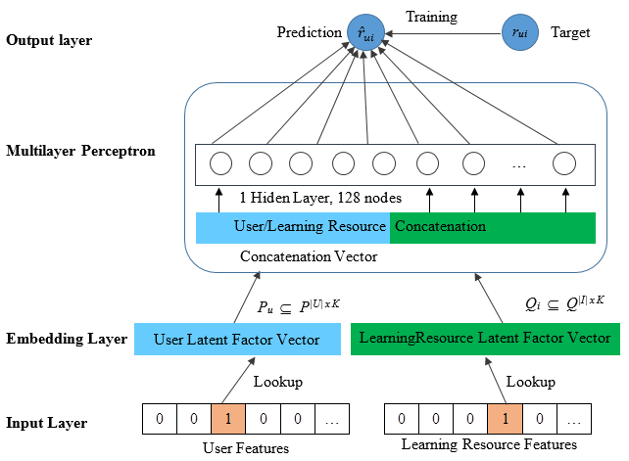
Hình 2.1: Framework của mô hình DMF [3]
Ví dụ 2: Dữ liệu thu thập liên quan đến sinh viên, môn học, điểm và các thông tin khác từ năm 2007 đến 2019 với hơn 3,8 triệu mẫu tin được mô tả như Bảng 2.1 với thông tin về các mẫu và tỷ lệ tập huấn luyện của các đơn vị đào tạo.
Bảng 2.1: Phân bố dữ liệu của các đơn vị đào tạo
Tập dữ liệu | #Train | #Test | %Train | #Tổng
Sư phạm | 292.297 | 78.987 | 78,73% | 371.284
Kinh tế | 518.392 | 171.538 | 75,14% | 689.930
Thủy sản | 109.637 | 49.498 | 68,90% | 159.135
Công nghệ | 418.835 | 214.710 | 66,11% | 633.545
Công nghệ Thông tin và TT | 132.907 | 86.901 | 60,47% | 219.808
Khoa học Tự nhiên | 79.368 | 42.121 | 65,33% | 121.489
Phát triển Nông thôn | 101.039 | 102.994 | 49,52% | 204.033
…
….

Hệ thống quản lý đào tạo [4] đã hỗ trợ…

Giải pháp cài đặt
- Ngôn ngữ lập trình
Hệ thống được phát triển bằng ngôn ngữ JavaScript (ES6+), một ngôn ngữ lập trình đa nền tảng, linh hoạt và được sử dụng rộng rãi trong phát triển ứng dụng web hiện đại. JavaScript cho phép xây dựng cả frontend và backend của ứng dụng, tạo nên sự thống nhất trong quá trình phát triển và giảm thiểu độ phức tạp khi chuyển đổi giữa các ngôn ngữ khác nhau.
Phiên bản JavaScript được sử dụng là ES6 (ECMAScript 2015) trở lên, mang đến nhiều tính năng hiện đại như arrow functions, promises, async/await, destructuring và template literals. Đối với môi trường runtime, hệ thống sử dụng Node.js phiên bản 18.x LTS trở lên, cung cấp môi trường thực thi JavaScript phía server với hiệu năng cao.
Người dùng cần cài đặt Node.js từ trang chính thức (https://nodejs.org/en) và tiến hành cài đặt theo hướng dẫn. Sau khi cài đặt thành công, có thể kiểm tra phiên bản bằng lệnh node --version trong terminal/command prompt.
Trong quá trình cài đặt Node.js, npm (Node Package Manager) sẽ được cài đặt tự động cùng với Node.js. npm là công cụ quản lý thư viện không thể thiếu cho việc phát triển ứng dụng JavaScript/Node.js, cho phép cài đặt, cập nhật và quản lý các package cần thiết cho dự án.
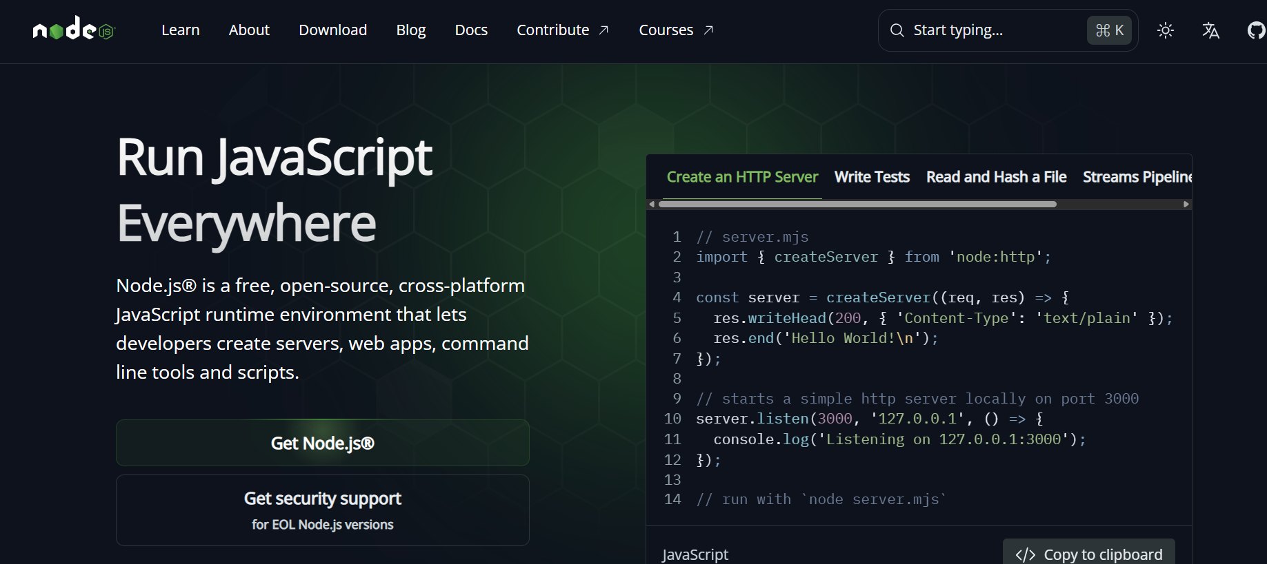
Giao diện trang cài đặt Node.js
- Thư viện và framework
Hệ thống được xây dựng dựa trên Express.js Framework (phiên bản 4.18+) – một framework web nhẹ, linh hoạt và mạnh mẽ cho Node.js, được sử dụng rộng rãi trong phát triển ứng dụng web và API RESTful. Express.js cung cấp hệ thống routing linh hoạt, middleware mạnh mẽ và tích hợp dễ dàng với các template engine.
Trên frontend, hệ thống sử dụng Bootstrap 5 (phiên bản 5.3+) làm framework CSS chính, cung cấp hệ thống lưới responsive và các component được xây dựng sẵn. jQuery (phiên bản 3.6+) được sử dụng để đơn giản hóa các thao tác DOM và AJAX.
Các thư viện chính được sử dụng trong hệ thống bao gồm:
- Mongoose (phiên bản 7.x): Thư viện ODM (Object Data Modeling) cho MongoDB, cung cấp schema validation, middleware và query builder.
- Jsonwebtoken (phiên bản 9.x): Thư viện tạo và xác thực JSON Web Tokens (JWT) cho hệ thống xác thực người dùng.
- Express-validator (phiên bản 6.x): Thư viện validate dữ liệu đầu vào cho các API endpoint.
- Công cụ phát triển và kiểm thử
Visual Studio Code (https://code.visualstudio.com/) được khuyến nghị làm IDE chính với các extension hỗ trợ: ESLint cho kiểm tra mã, Prettier cho định dạng tự động, Node.js Extension Pack, MongoDB for VS Code, và Thunder Client để kiểm thử API.
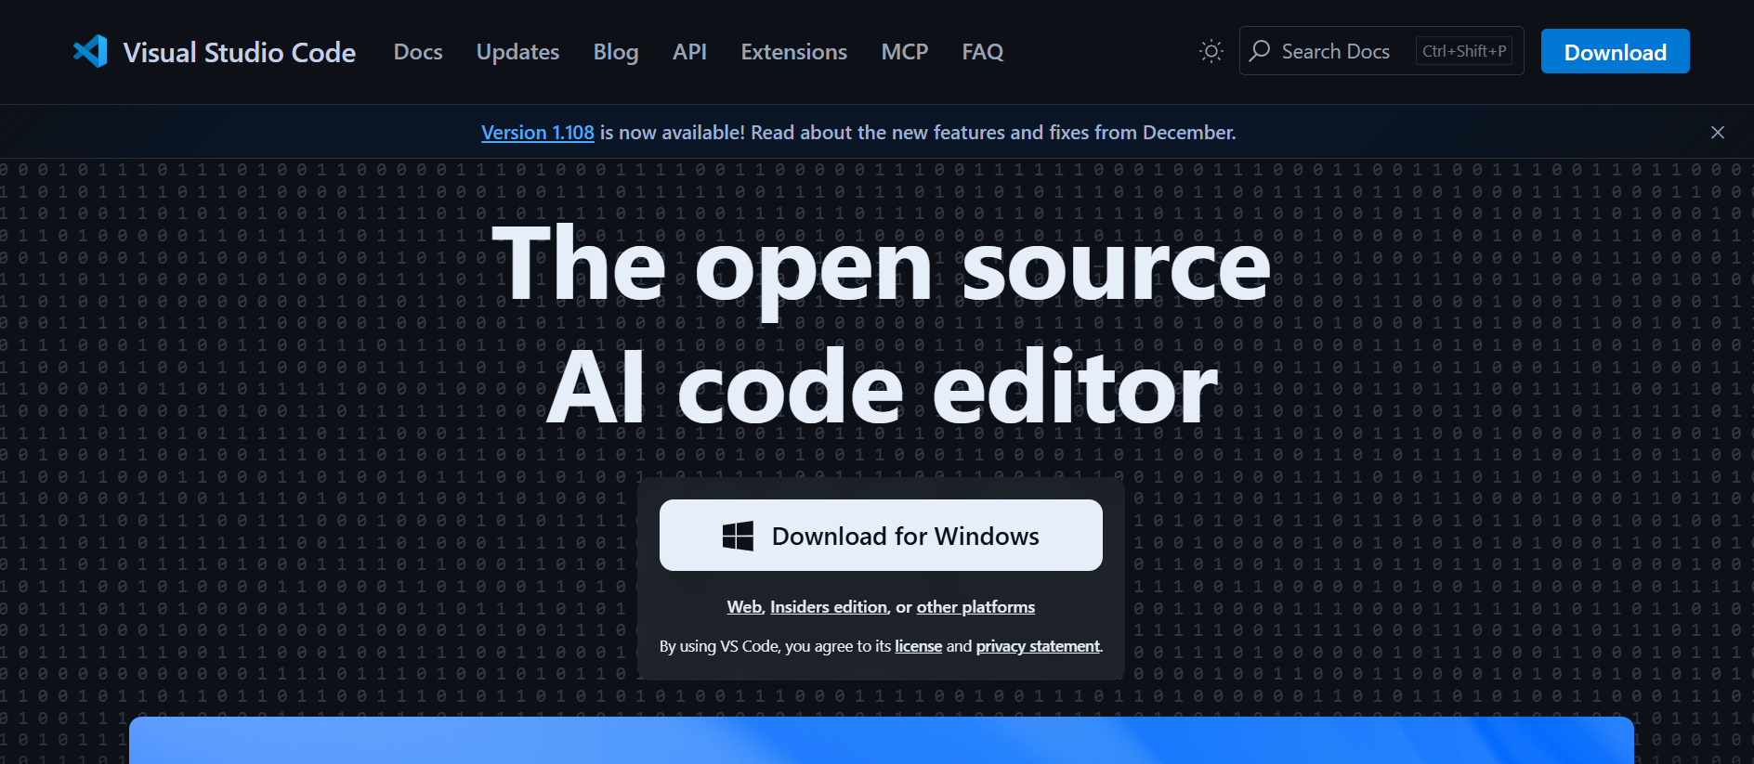
Giao diện trang cài đặt Visual Studio Code
Postman (phiên bản 10.x) được sử dụng làm công cụ chính để kiểm thử API. Người dùng có thể tải Postman từ trang chính thức (https://www.postman.com/downloads/) và cài đặt theo hướng dẫn. Postman cung cấp cả phiên bản desktop application và web version, hỗ trợ đồng bộ hóa dữ liệu qua tài khoản Postman.
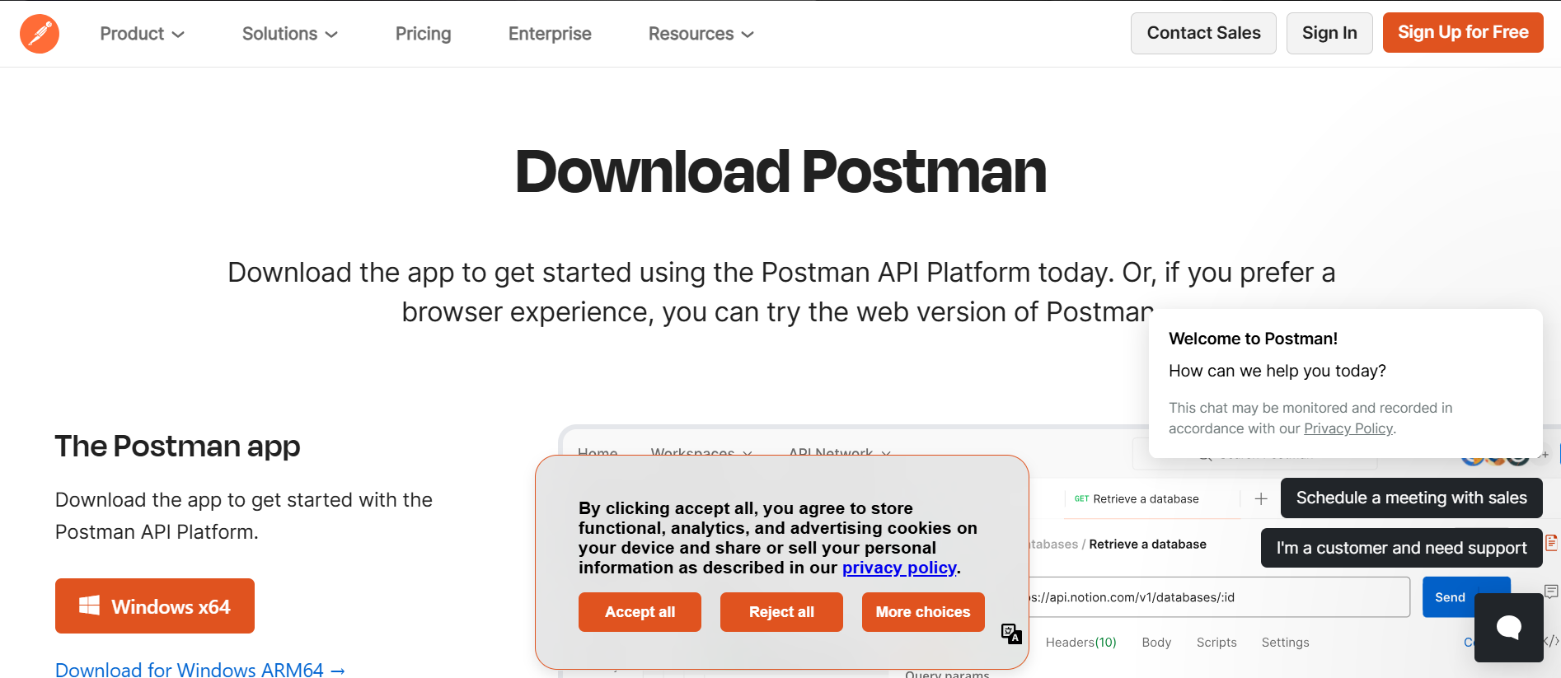
Giao diện trang cài đặt Posman
- Cơ sở dữ liệu
Hệ thống sử dụng MongoDB (phiên bản 6.x) làm hệ quản trị cơ sở dữ liệu chính. MongoDB là cơ sở dữ liệu NoSQL dạng document, phù hợp với cấu trúc dữ liệu linh hoạt của hệ thống quản lý nhà thuốc. Để cài đặt, người dùng có thể tải từ trang chính thức và cài đặt theo hướng dẫn. Sau khi cài đặt, cần khởi động MongoDB service và kiểm tra kết nối bằng công cụ mongosh.
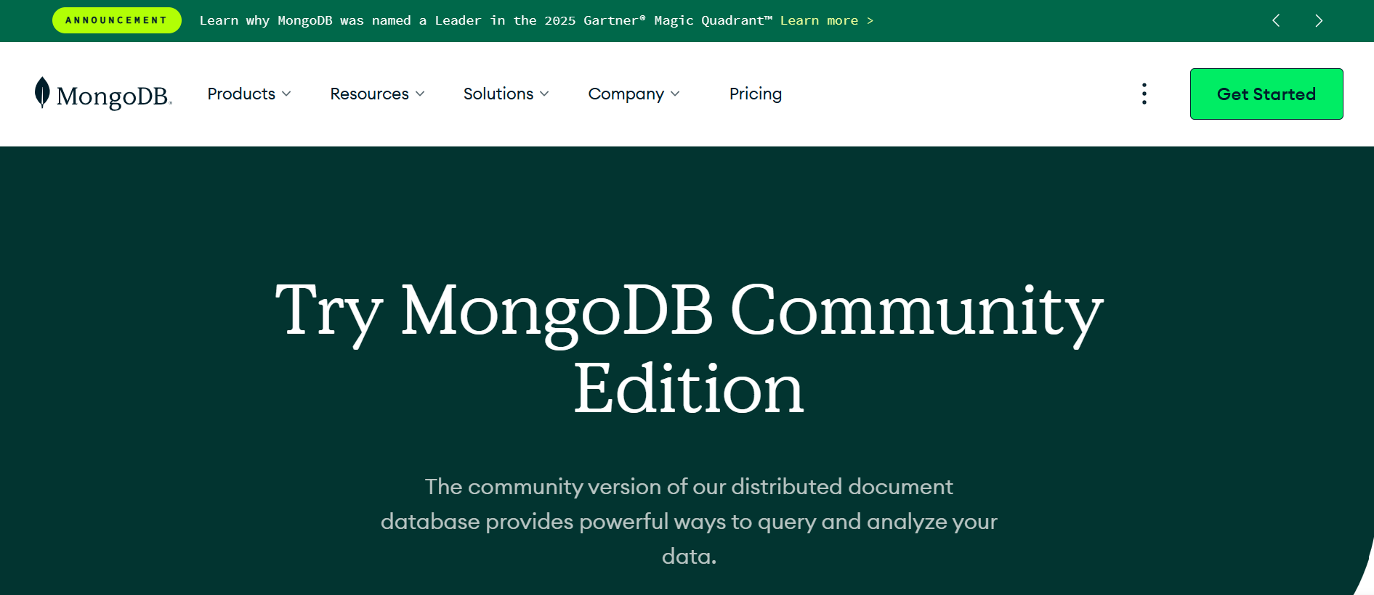
Giao diện trang cài đặt MongoDB

KIỂM THỬ VÀ ĐÁNH GIÁ

Kịch bản kiểm thử
Mô tả các kịch bản kiểm thử/thực nghiệm.
………

Kết quả kiểm thử
Mô tả các kết quả kiểm thử/thực nghiệm theo từng kịch bản, hình ảnh minh họa.
………

KẾT LUẬN VÀ HƯỚNG PHÁT TRIỂN

Kết luận
Kết quả đạt được của đề tài (cần trình bày đề tài đạt được gì chứ không phải người làm đạt được gì).
Hạn chế của đề tài (không ghi “do thời gian có hạn”, “do khả năng hạn chế”,.. mà là đề tài chưa làm được phần nào so với mục tiêu/mong đợi ban đầu).
………

Hướng phát triển
Trình bày hướng phát triển tiếp theo của đề tài.
………

TÀI LIỆU THAM KHẢO

[1] G. Haixiang, L. Yijing, J. Shang, G. Mingyun, H. Yuanyue, and G. Bing, "Learning from class-imbalanced data: Review of methods and applications," Expert Systems with Applications, vol. 73, pp. 220-239, 2017/05/01/ 2017.
[2] F. Zhang, J. Song, and S. Peng, "Deep Matrix Factorization for Recommender Systems with Missing Data not at Random," Journal of Physics: Conference Series, vol. 1060, pp. 012001-012001, 2018.
[3] T. T. Dien, N. Thanh-Hai, and N. Thai-Nghe, "An approach for learning resource recommendation using deep matrix factorization," Journal of Information and Telecommunication, pp. 1-18, 2022.
[4] Hệ thống quản lý đào tạo Trường Đại học Cần Thơ. Truy cập ngày 29/4/2022. https://htql.ctu.edu.vn/

PHỤ LỤC

Các phụ lục của luận văn.

